**Aprende haciendo**

**Taller: Respaldo y Recuperación en el Banco**

En esta oportunidad trabajaremos con los datos de los clientes de un banco que han sido recopilados por un pasante. Para simplificar el proceso, solo insertamos 4 documentos y el pasante se encargará del resto.

Los datos que debemos insertar son:

| **documento de identidad** | **nombre** |  | **email** |
| --- | --- | --- | --- |
| 123 | Luis Martinez |  | martinezluis@cdbmail.com |
| 456 | Carlos Pinto |  | carlitos@cdbmail.com |
| 789 | Ana Montes |  | aannaa@cdbmail.com |
| 234 | Viviana Santos |  | vivianasantos@cdbmail.com |

Primero crearemos una base de datos “clientes”:

curl -X PUT http://127.0.0.1:5984/clientes

Bash

Luego prepararemos un documento “clientes.json” para insertar los documentos en lote:

{

"docs": [{

"_id": "123",

"nombre": "Luis Martinez",

"email": [martinezluis@cdbmail.com](mailto:martinezluis@cdbmail.com)

},

{"_id": "456",

"nombre": "Carlos Pinto",

"email": [carlitos@cdbmail.com](mailto:carlitos@cdbmail.com)

},

{

"_id": "789",

"nombre": "Ana Montes",

"email": [aannaa@cdbmail.com](mailto:aannaa@cdbmail.com)

},

{

"_id": "234",

"nombre": "Viviana Santos",

"email": [vivianasantos@cdbmail.com](mailto:vivianasantos@cdbmail.com)

}

]}

Después de esto, insertamos los documentos con:

curl -d @clientes.json -H "Content-Type: application/json" -X POST http://127.0.0.1:5984/clientes/_bulk_docs

y veremos todos nuestros clientes creados:

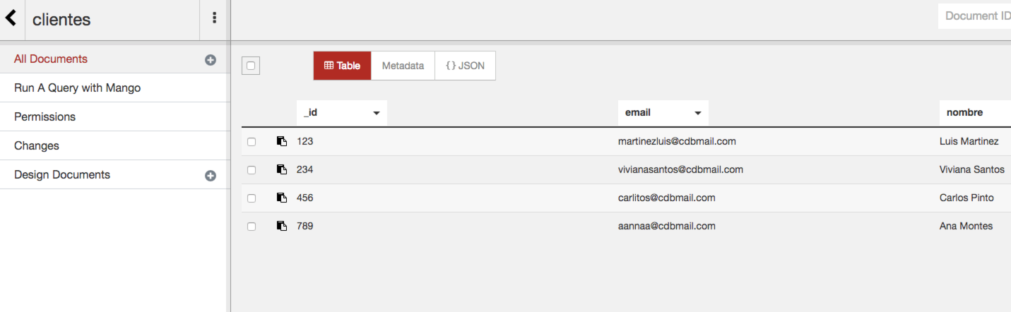

Con la finalización de este taller has logrado recuperar los documentos en CouchDB.